

**Босқын куәлігінің үлгісін және оны қорғауға қойылатын талаптарды бекіту туралы**

Қазақстан Республикасы Еңбек және халықты әлеуметтік қорғау министрінің 2024 жылғы 22 мамырдағы № 157 бұйрығы. Қазақстан Республикасының Әділет министрлігінде 2024 жылғы 24 мамырда № 34405 болып тіркелді

      Қазақстан Республикасы Үкіметінің 2017 жылғы 18 ақпандағы № 81 қаулысымен бекітілген Қазақстан Республикасының Еңбек және халықты әлеуметтiк қорғау министрлігi туралы ереженің 15-тармағының 92) тармақшасына сәйкес БҰЙЫРАМЫН:

      1. Осы бұйрыққа қосымшаға сәйкес қоса беріліп отырған Босқын куәлігінің үлгiсі және оны қорғауға қойылатын талаптар бекітілсін.

      2. Қазақстан Республикасы Еңбек және халықты әлеуметтік қорғау министрлігінің Көші-қон комитеті заңнамада белгіленген тәртіппен:

      1) осы бұйрықты Қазақстан Республикасының Әділет министрлігінде мемлекеттік тіркеуді;

      2) осы бұйрық ресми жарияланғаннан кейін оны Қазақстан Республикасы Еңбек және халықты әлеуметтік қорғау министрлігінің интернет-ресурсында орналастыруды;

      3) осы бұйрық Қазақстан Республикасының Әділет министрлігінде мемлекеттік тіркелгеннен кейін он жұмыс күні ішінде Қазақстан Республикасы Еңбек және халықты әлеуметтік қорғау министрлігінің Заң қызметі департаментіне осы тармақтың 1) және 2) тармақшаларында көзделген іс-шаралардың орындалуы туралы мәліметтерді ұсынуды қамтамасыз етсін.

      3. Осы бұйрықтың орындалуын бақылау жетекшілік ететін Қазақстан Республикасының Еңбек және халықты әлеуметтік қорғау вице-министріне жүктелсін.

      4. Осы бұйрық алғашқы ресми жарияланған күнінен кейін күнтізбелік он күн өткен соң қолданысқа енгізіледі.

|  |  |
| --- | --- |
| *Қазақстан Республикасы*  *Еңбек және халықты әлеуметтік қорғау министрі* | *С. Жакупова* |

|  |  |
| --- | --- |
|  | 2024 жылғы 22 мамырдағы № 157 Бұйрыққа қосымша/ |

**Босқын куәлігінің үлгiсі және оны қорғауға қойылатын талаптар**

      1. Босқын куәлігі машинамен оқылатын жол жүру құжаттарына қойылатын халықаралық талаптар мен стандарттарға сәйкес дайындалады.

      2. Босқын куәлігі көлемі 88х125 мм брошюраны білдіреді және форзацтар мұқабасына желімделген мұқабадан және 6 парақтан (12 беттен) (№ 1 сурет) тұрады.

      3. Босқын куәлігінің мұқабасы тозбайтын материалдан жасалады.

      4. Босқын куәлігінің мұқабасы көк түсті.

      Босқын куәлігінің алдыңғы мұқабасының беткі жағында:

      жоғары бөлігінде – қазақ және ағылшын тілдерінде:

      "ҚАЗАҚСТАН РЕСПУБЛИКАСЫ

      REPUBLIC OF KAZAKHSTAN" деген жазу;

      ортасында – Қазақстан Республикасының Мемлекеттік Елтаңбасы;

      төменгі бөлігінде – қазақ және ағылшын тілдерінде:

      "БОСҚЫН КУӘЛІГІ

      REFUGEE CERTIFICATE" деген жазу орналасқан.

      Жазулар және Қазақстан Республикасы Мемлекеттік Елтаңбасының бейнесі алтын түсті фольгамен өрнектеліп орындалады.

      5. Босқын куәлігінің 1-беті иесінің фотобейнесін, қолы мен деректерін орналастыруға арналған, онда қазақ және ағылшын тілдерінде мынадай деректемелер орналасады (№ 2 сурет):

      "Босқын куәлігі

      Refugee certificate

      Тегі

      Surname __________________________________________

      Аты/Name ________________________________________

      Әкесінің аты (бар болса)

      Middle name (if available)____________________________

      Туған күні, айы, жылы және туған жері/

      Date and place of birth ______________________________

      __________________________________________________

      ЖСН/IIN_________________________________________

      Азаматтығы/Citizenship _____________________________

      Босқын деп танылғаны және Қазақстан Республикасының қорғауында болатыны куәландырылады/Certifies that he (she) is recognized as a refugee and is under the protection of the Republic of Kazakhstan.

      Комиссияның 20___ж. "__" _____________№____шешімі

      The decision of the commission from "___" ______20___ №.______

      Куәлік ________________ бастап ___________ дейін жарамды

      The certificate is valid: with_____________ by _______________

      Берген орган

      Issuing authority ________________________________________

      Куәліктің берілген күні

      Date of issue of the certificate ______________________________

      Босқынның қолы

      Signature of the refugee ___________________________________

      Халықты жұмыспен қамту мәселелері жөніндегі жергілікті органның басшысы

      Head of the local Employment authority

      _______________________________________________________

      (облыс, қала атауы/ name of the region, city)

      __________________________________________ қолы/signature

      М.О./Р.Р.".

      Босқын куәлігінің 1-бетінің жоғарғы бөлігінде "Босқын куәлігі Refugee certificate" деген жазудың астында сол жағында қазақ және ағылшын тілдерінде:

      "Сурет орны/Place for photos" деп жазылған рама орналасады.

      Рамаға босқын куәлігі иесінің көлемі 30х40 мм фотосуреті жапсырылады.

      Босқын куәлігінің 1-бетінің төменгі бөлігінде екі әріптік және сегіз цифрлық нышаннан тұратын босқын куәлігінің нөмірі орналасқан.

      6. Босқын куәлігінің 2-6-беттерінің жоғарғы және төменгі бөліктерінде қазақ және ағылшын тілдерінде мынадай жазулар орналасқан (№ 3 сурет):

      Куәлік _______________ бастап ________________ дейін ұзартылды

      The certificate has been extended: from ______________ by__________

      Комиссияның 20___ж. "__" _____________№____шешімі

      The decision of the commission from "___"______20___ №._________

      Халықты жұмыспен қамту мәселелері жөніндегі жергілікті органның басшысы

      Head of the local Employment authority

      _________________________________________________________

      (облыс, қала атауы/name of the region, city)

      ___________________________________________қолы/signature М.О./Р.Р.".

      7. Босқын куәлігінің 7 және 8-беттерінде қазақ және ағылшын тілдерінде мынадай жазулар, сондай-ақ он сегіз жасқа толмаған отбасы мүшелері көрсетілетін кесте орналасқан ( № 4, 5 суреттер):

      "Он сегiз жасқа толмаған отбасы мүшелерi

      Family members under the age of eighteen"

|  |  |  |  |  |
| --- | --- | --- | --- | --- |
| Тегі  Surname | Аты  Name | Әкесінің аты (бар болса) Middle name (if available) | Туыстық қатынасы Relation degree | Туған күні, айы, жылы және туған жері Date and place of birth |
|  |  |  |  |  |
|  |  |  |  |  |
|  |  |  |  |  |
|  |  |  |  |  |
|  |  |  |  |  |

      Халықты жұмыспен қамту мәселелері жөніндегі жергілікті органның басшысы

      Head of the local Employment authority

      _________________________________________________________

      (облыс, қала атауы/name of the region, city)

      __________________________________________қолы/signature

      М.О. / Р.Р.".

      8. Босқын куәлігінің 9-11-беттері ерекше белгілерді енгізуге арналған. Беттердің жоғарғы жағында қазақ және ағылшын тілдерінде (№ 5 сурет):

      "Ерекше белгілер

      Special marks" деген жазу орналасқан.

      9. Босқын куәлігі беттерінің нөмірлері жоғары бұрыштарында орналасқан.

      № 1 сурет. Мұқаба

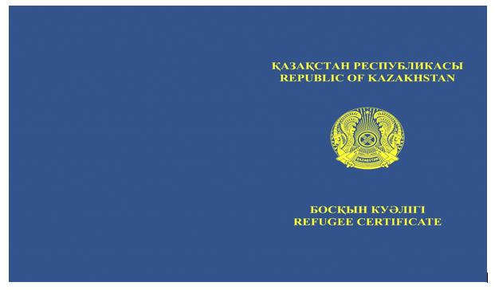

      № 2 сурет. Алдыңғы форзац

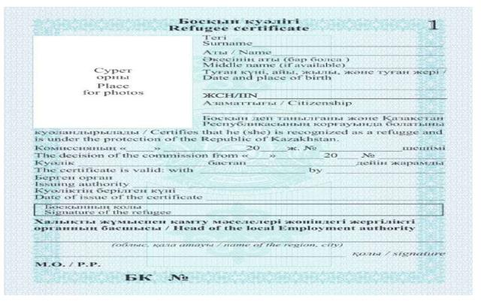

      № 3 сурет. 2-5-беттер

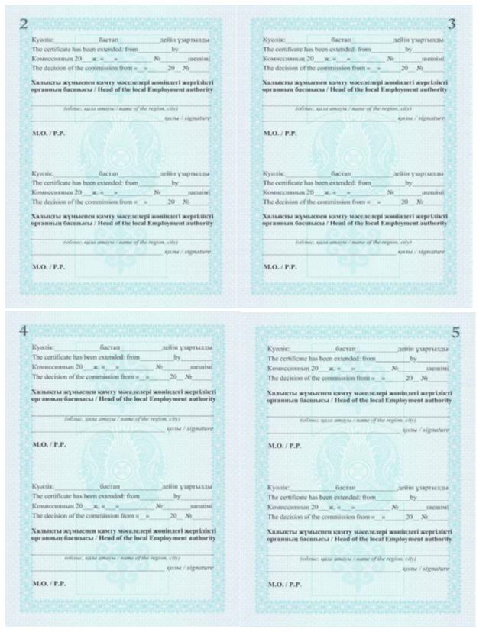

      № 4 сурет. 6-7-беттер

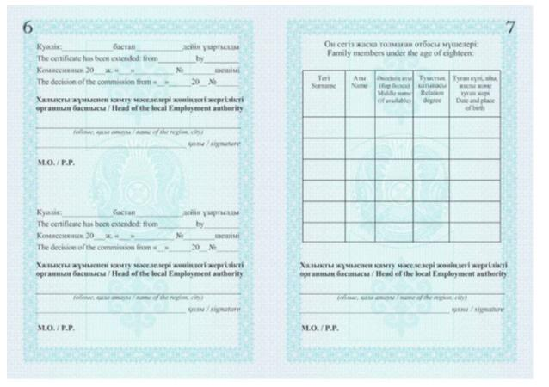

      № 5 сурет. 8-11-беттер.

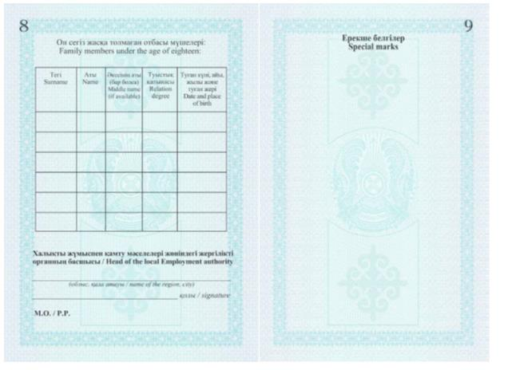

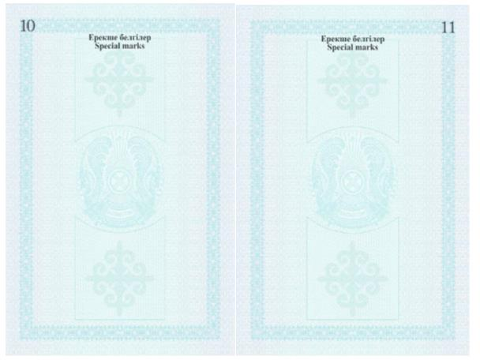

      _________________________________________________________________________

      10. Босқын куәлігінің мұқабасы тозбайтын материал мен төсемнен дайындалады.

      11. Босқын куәлігінде жазулардың сақталуын арттыру немесе босқын куәлігін және онда жазылған жазуларды қолдан жасаудан қорғау үшін арнайы әзірленген элементтер қолданылған.

      12. Босқын куәлігінің беттері "KAZ" ою-өрнегі" элементі түріндегі контрасты жоғары су белгісімен қорғалған, кәдімгі жарықта қошқыл-қызыл түс болып көрінетін флуоресцентті талшықтардан тұратын сапасы жоғары сұрыпты қағаздан дайындалған.

© 2012. Қазақстан Республикасы Әділет министрлігінің «Қазақстан Республикасының Заңнама және құқықтық ақпарат институты» ШЖҚ РМК